Aluno: Lucas Isaac Pissaia da Silva Matrícula: 20190094659

Introdução
Essa atividade objetiva implementar o pipeline gráfico e usá-lo para renderizar espaços tridimensionais numa tela. Nesse trabalho era necessário implementar as matrizes de transformações e os produtos entre elas para renderizar linhas de um espaço tridimensional para o espaço bidimensional da tela.

Resolução
A implementação consiste em definir as matrizes de transformação para cada estágio do pipeline como visto nas aulas. A pipeline implementada consiste de 5 estágios:
- Modeling: Aplica as transformações nos modelos tridimensionais para que estejam em seu lugar e estado no espaço do universo.
- Viewing: Consiste em transformar o espaço para a visão de uma câmera com posição arbitrária. Essa transformação é uma mudança de base e coloca todos os vértices para serem relativos à câmera
- Clipping: Primeira parte da aplicação do efeito perspectiva, alterando a coordenada homogênea dos pontos correspondendo sua distância da câmera.
- Homogenização: Segunda parte da aplicação do efeito perspectiva, dividindo todas as outras coordenadas pela a coordenada homogênea, escalando aquelas para ter o efeito perspectiva.
- Rasterização: Converte as linhas no espaço para pixeis, rasterizando-as.
Estágios aqui representam as transformações que acontecem no pipeline, onde os vértices dos modelos são alterados para poderem ser vistos na tela. Todas as matrizes e processos são os mesmo dos vistos em aula, com pouca ou nenhuma alteração.
Uma das dificuldades encontradas foram encontrar erros no código. Devido a natureza do pipeline, só se tem visão concreta sobre o que aconteceu com a entrada após toda a sua execução. O fato que é difícil perceber quando uma transformação está incorreta também dificulta. Esse é o resultado da renderização do cubo da mesma forma que o exemplo no PDF da atividade:
Para tentar ajudar a encontrar os erros, posicionei a câmera nas coordenadas (0,0,2) para ter uma visão lateral do cubo e gerar valores mais previsíveis e calculáveis a mão nos vértices. Não mostrarei essas tentativas, já que elas resultavam numa linha vermelha no fundo do canvas. Nessa procura dois erros foram encontrados: Um erro na criação da matriz de translação da câmera, usando a coordenada y tanto na translação dos nas coordenadas y e z dos vértices, e um erro no rasterizador, que não rasterizava corretamente linhas puramente verticais ou horizontais. Esse último erro já tinha sido consertado para a entrega da atividade 1, porém o arquivo que foi usado para conversão do código para typescript predatava o conserto desse erro.
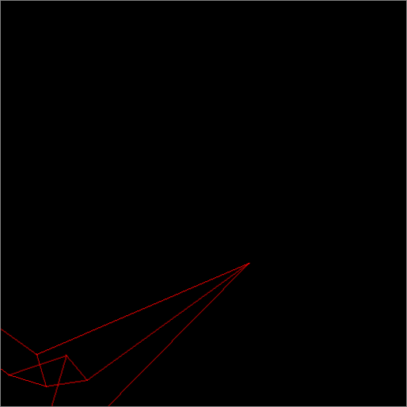Isso era pra ser um cubo, porém parece ser mais uma estrela

Compilação
Para compilar o projeto, tanto a entrega normal quanto o extra, rode “tsc -p .”, sendo tsc o compilador typescript, e depois rode “finish.sh” da pasta do projeto (o extra tem um script diferente). Com isso, basta iniciar um servidor localmente para executar. Um servidor HTTP simples já vem com python3, basta rodar no terminal “python3 -m http.server 8000 --bind 127.0.0.1” na pasta do projeto e acessar 127.0.0.1:8000 no navegador.
A pasta extra está sem a pasta node_modules, esta tem que ser copiada ou ser linkada simbolicamente, por causa do limite de tamanho do sigaa.

Problemas com Codepen
Não consegui fazer o código typescript rodar no Codepen consistentemente, pois, por algum motivo, há um “export {}” no final do script compilado que previne uso no navegador. Por causa disso, o código do Codepen é a saída do compilador typescript depois de passar pelo Beautify, por isso a falta de formatação no geral. Peço desculpas por isso.

Extras
Infelizmente eu não consegui terminar os extras, porém certas coisas estão funcionais e uma demo está disponível. As principais alterações dos extras são:
- O pipeline está contido numa função, permitindo mais flexibilidade ao renderizar. Todos os tipos necessários para interação também estão presentes
- O pipeline é dinâmico e tem função de callback para habilitar animações e controle sobre a geometria da tela
- A câmera é mais completa, permitindo especificar near plane, far plane, vertical FOV e horizontal FOV. A câmera também renderiza corretamente não importando o aspecto da tela
- A câmera pode ser manipulada de forma absoluta. Usando o espaço do universo como referência é possível mover, transladar, transladar com look at fixo e rotacionar a câmera. Infelizmente não houve tempo de implementar movimento relativo, para poder manipular a câmera em relação a ela mesma, não no espaço do universo
- As geometrias tem seu tipo Mesh que contém os vértices, as arestas e a sua matriz de modelagem. O formato é igual ao do seu código, com a exceção que as arestas tem dois itens extras: a cor inicial da aresta e a cor final.
- Todas as matrizes de modelagem podem ser transformadas usando o módulo de transformações, que possui funções para mover, transladar, inclinar (“shear”), rotacionar e escalar as transformações. As transformações são cumulativas
- O módulo da câmera e da transformações foram escritas no estilo funcional, algo parecido com programação funcional
- O módulo input tem funções básicas para pegar comando de teclado. Usado nas demos
- Há uma demo no projeto, que mostra um pouco do que dá para fazer, controlando um cubo na tela, a câmera ou reproduzir uma animação na geometria. Perceba que devido a falta de transformações relativas à câmera, todas as interações na demo usam as coordenadas do espaço do universo, o que pode parecer não natural
- Uma coisa a notar é que deixar o cubo muito fora da tela faz o código entrar em loop (escrevendo em coordenadas negativas) e travar. Não é recomendado entrar dentro do cubo ou girar a câmera além de 180°
Peço desculpas pelo código incompleto. No entanto continuarei trabalhando nisso. O código e o relatório atualizado estão disponíveis no apêndice.

Referências
https://sig-arq.ufpb.br/arquivos/2021150062545928410649caafc746eba/peter_shirley_ch6.pdf
https://sig-arq.ufpb.br/arquivos/20210081608f2e296533093aee967f72d/Chapter_7_Shirley.pdf

Apêndice
- Pen com o exercício: https://codepen.io/FlyingWolFox/pen/OJWKeYv
- Código dos extras: https://github.com/FlyingWolFox/ICG-E2-extra (vai ser atualizado conforme vai ficando pronto. O relatório atualizado vai estar nesse repositório)
- É possível testar os extras aqui: http://icg-exercises.infinityfreeapp.com/ . Como eu não consegui fazer funcionar direito no codepen, coloquei um site no ar para teste fácil. Esse também vai ser atualizado conforme vai ficando pronto

